附件2：
档案馆关于举办“国际档案日·校史大闯关”活动的通知

在第17个“6·9”国际档案日到来之际，为进一步推进档案的文化育人作用，加强广大师生对校史的认识，档案馆特举办“国际档案日·校史大闯关”线上答题活动。现将活动相关事宜通知如下：
一、活动背景
档案是历史的见证，是文化的载体。在“6·9”国际档案日即将到来之际举办此次活动，旨在让广大师生更加深入地了解学校70余年的发展历程和深厚的文化底蕴，通过答题的形式激发学习校史知识的兴趣，增强对学校的认同感和归属感。
二、活动名称
“国际档案日·校史大闯关”
三、活动时间
2024年6月6日至2024年6月21日
四、活动对象
全校师生均可参加
五、活动内容
- 答题平台：中国石油大学（北京）网上校史馆“校史问答”模块，师生可通过扫描下方二维码进入网上校史馆手机端，点击“校史问答”中的“开始答题”进行答题，也可进入“知识库”进行校史知识学习。


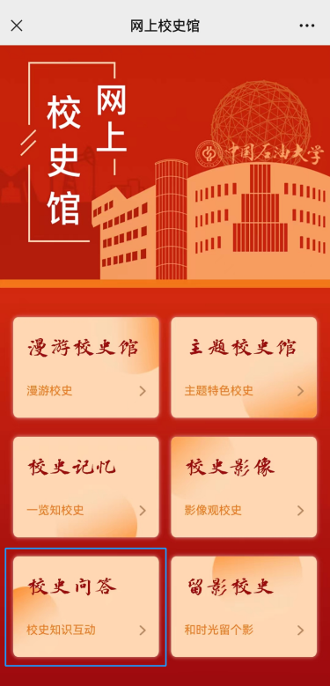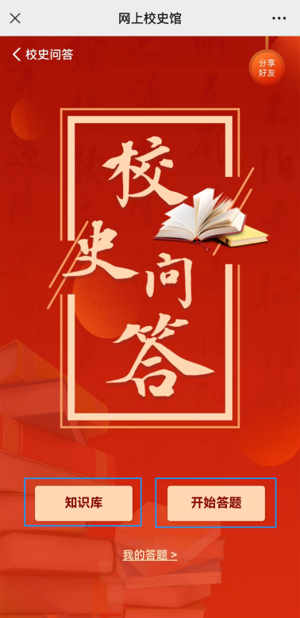

- 活动要求：活动期间内，要求答题累计满10天，且每日答题不少于6道。
- 奖励设置：活动结束后，档案馆将对后台答题记录数据进行统计，为符合上述活动要求的师生提供纪念礼品，并视参与情况评选“答题标兵”若干名，给予奖品以资鼓励。
我们诚挚地邀请广大师生积极参与此次活动，共同感受校史的魅力，共同回顾学校砥砺奋进的光辉历程。
活动期间，如遇任何问题或疑问，请随时联系档案馆工作人员。
联系人：张老师，联系电话：89733290

中国石油大学（北京）档案馆
2024年6月6日

